Prêmio “Respostas para o Amanhã” recebe
inscrições até 17 de junho

Iniciativa da Samsung reconhece projetos de investigação científica e tecnológica de alunos do ensino médio da rede pública

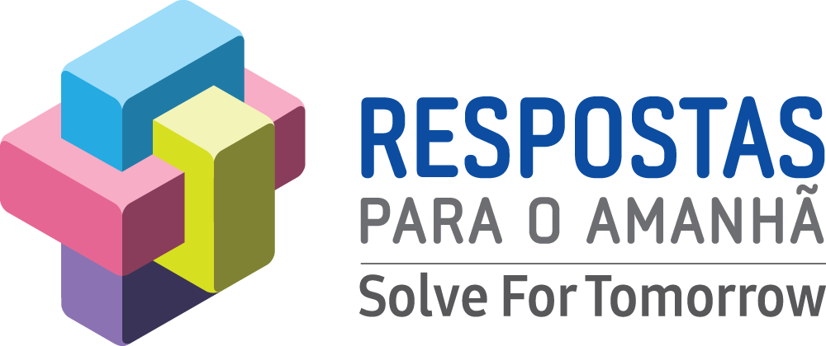

São Paulo, 03 de junho de 2019 – As inscrições para a 6ª edição do Prêmio “Respostas para o Amanhã” vão até o dia 17 de junho. A iniciativa da Samsung conta com a coordenação geral do CENPEC – Educação e busca estimular projetos de investigação e experimentação científica e/ou tecnológica de alunos de ensino médio da rede pública de ensino. As inscrições são gratuitas e podem ser feitas por professores de Biologia, Física, Química ou Matemática.

O Prêmio “Respostas para o Amanhã” tem como proposta engajar estudantes, sob orientação dos professores, na busca por soluções de impacto, que contribuam para a sociedade e as comunidades em que vivem a partir da aplicação prática dos conhecimentos curriculares. Os vinte projetos semifinalistas serão selecionados e divulgados em 1º de agosto. Os dez finalistas serão conhecidos em 28 de agosto. Os três vencedores nacionais, serão anunciados no dia 30 de setembro. A equipe melhor classificada será convidada a apresentar o projeto na Etapa regional, em São Paulo, com os demais vencedores de países da América Latina.

No período de 23 a 29 de setembro, ocorrerá a votação pelo Júri Popular no site do Prêmio (www.respostasparaoamanha.com.br) quando serão escolhidos 3 dentre os 10 projetos finalistas.

No Brasil, desde 2014, o Respostas para o Amanhã contabiliza:

- Mais de 5,7 mil inscrições;
- Cerca de 18 mil projetos;
- Mais de 4 mil escolas participantes em todo o território nacional;
- 10,2 mil professores envolvidos nos projetos;
- 153 mil estudantes participantes.

Segundo Isabel Costa, Gerente de Cidadania Corporativa da Samsung Brasil, o Prêmio está alinhado às políticas praticadas pela empresa globalmente para incentivar a educação. “A Samsung tem como essência despertar o interesse por inovação em alunos e professores. Acreditamos na educação como meio para estimular e transformar a vida das pessoas”, destaca a Gerente.

Mônica Gardelli Franco, Diretora Executiva do CENPEC – Educação, destaca que a premiação é uma oportunidade muito importante para as escolas públicas. “Participando do Prêmio, os professores e estudantes de todo o país têm a oportunidade de mostrar para a sociedade brasileira a relevância e o potencial de impacto do trabalho realizado nas escolas públicas e também de aprimorar sua formação por meio dos conteúdos disponibilizados na plataforma do Prêmio”, afirma. “Além disso, suas iniciativas podem inspirar outros professores e estudantes a realizarem um trabalho de ensino e aprendizado mais conectado com as questões contemporâneas”, finaliza a Diretora Executiva.

Premiação

Projetos semifinalistas
Cada professor orientador e até dois professores parceiros dos 20 (vinte) projetos semifinalistas serão contemplados com 1 tablet Samsung.

Projetos finalistas
Cada uma das escolas dos 10 (dez) projetos finalistas será contemplada com 1 (uma) TV Samsung 55” e 1 (um) notebook Samsung.

Vencedores nacionais
1º lugar: Cada aluno da equipe vencedora será contemplado com 1 smartphone Samsung. O professor orientador e 5 (cinco) estudantes representantes do projeto vencedor em primeiro lugar também serão contemplados com uma viagem para São Paulo, no mês de novembro de 2019, para participação no Prêmio Respostas para o Amanhã América Latina.

2º lugar: 1 notebook Samsung para cada um dos alunos da equipe vencedora.

3º lugar: 1 tablet Samsung para cada um dos alunos da equipe vencedora.

Vencedores na categoria Júri Popular
Os três projetos escolhidos por votação do público receberão um troféu de reconhecimento.

A iniciativa da Samsung é coordenada pelo CENPEC – Educação. O programa conta, ainda, com a parceria da Representação no Brasil da Organização das Nações Unidas para a Educação, a Ciência e a Cultura (UNESCO no Brasil), da Rede Latino-Americana pela Educação (Reduca) e da Organização dos Estados Ibero-americanos (OEI), além do apoio do Conselho Nacional de Secretários de Educação (Consed).

Serviço
Inscrições: https://respostasparaoamanha.com.br/inscricao

Projetos 5ª edição
Do Ceará, o projeto vencedor foi “Reflexologia Experimental de Cencrus echinatus e Jatropha gassypiifolia no desenvolvimento de culturas-alvo da agricultura familiar”, que teve como foco as disciplinas Biologia, Matemática e Iniciação Científica/Tecnológica. A ideia da proposta é contribuir para a produção agrícola familiar local e a consequente melhoria na produtividade de alimentos da comunidade.

Centrado em conhecimentos da disciplina de Biologia, o projeto “Estudo sobre o efeito larvicida do líquido da castanha de caju em mosquitos hematófagos”, dos alunos vencedores de Pernambuco, propõe a produção de um larvicida natural à base do líquido extraído da castanha de caju, a fim de combater larvas de Aedes Aegypti.

Já o “Estudo sobre o BCA: biossorvente da casca de arroz para remoção de metais da água de poço do litoral norte gaúcho” integrou os conhecimentos trabalhados nas disciplinas Gestão da Produção e Qualidade, Biologia e Química. A pesquisa mostra os esforços dos estudantes para encontrar uma alternativa para o tratamento da água a partir de um biossorvente desenvolvido com a palha de arroz.

Confira detalhes e vídeos dos projetos vencedores de todas as edições neste link.

Sobre a Samsung Electronics Co., Ltd.
Samsung inspira o mundo e cria o futuro com ideias e tecnologias inovadoras. A companhia está redefinindo o mundo de TVs, smartphones, wearables, tablets, eletrodomésticos, sistemas de conexão e memória, sistema LSI, fundição de semicondutores e soluções LED. Para saber mais sobre as últimas notícias, por favor, visite a Sala de Imprensa da Samsung em http://news.samsung.com/br

Sobre o CENPEC – Educação
O CENPEC – Centro de Estudos e Pesquisas em Educação, Cultura e Ação Comunitária é uma organização da sociedade civil sem fins lucrativos fundada em 1987 para contribuir para a redução das desigualdades no país e para a melhoria da qualidade da educação pública. Atua há mais de 30 anos no desenvolvimento de projetos, pesquisas, metodologias, tecnologias educacionais inovadoras e assessoria a políticas públicas, voltadas ao desenvolvimento integral de crianças, adolescentes e jovens, formação de profissionais de educação, ampliação e diversificação dos letramentos e fortalecimento da gestão educacional e escolar.

Contato Imprensa – Samsung (Cidadania Corporativa)

Stephanie Van Sebroeck
(11) 3147-7483 | 98164-8229 – atendimento.samsung2@maquinacohnwolfe.com

Ricardo Sousa
(11) 3147-7427 | 96615-0687 – ricardo.sousa@maquinacohnwolfe.com

Bárbara Barbosa
(11) 3147-7900 | 99127-1894 – barbara.barbosa@maquinacohnwolfe.com

Amanda Guerra
(11) 3147-7954 – amanda.guerra@maquinacohnwolfe.com

